ПЕРИОДИЧЕСКОЕ ПЕЧАТНОЕ ИЗДАНИЕ

БАЛАХТОНСКОГО СЕЛЬСКОГО СОВЕТА ДЕПУТАТОВ и

АДМИНИСТРАЦИИ БАЛАХТОНСКОГО СЕЛЬСОВЕТА КОЗУЛЬСКОГО РАЙОНА

***БАЛАХТОНСКИЕ***

*В Е С Т И*

\_\_\_\_\_\_\_\_\_\_\_\_\_\_\_\_\_\_\_\_\_\_\_\_\_\_\_\_\_\_\_\_\_\_\_\_\_\_\_\_\_\_\_\_\_\_\_\_\_\_\_\_\_\_\_\_\_\_\_\_\_\_\_\_\_\_\_\_\_\_\_\_\_\_\_\_\_\_\_\_\_\_

**27 АПРЕЛЯ 2024 ГОДА № 05/235 СУББОТА**

**\_\_\_\_\_\_\_\_\_\_\_\_\_\_\_\_\_\_\_\_\_\_\_\_\_\_\_\_\_\_\_\_\_\_\_\_\_\_\_\_\_\_\_\_\_\_\_\_\_\_\_\_\_\_\_\_\_\_\_\_\_\_\_\_\_\_\_\_\_\_\_\_\_\_\_\_\_\_\_\_\_\_**

**1 МАЯ – ДЕНЬ ВЕСНЫ И ТРУДА**

****

**Дорогие друзья!**

**Искренне и сердечно поздравляем Вас с праздником Весны и Труда!**

**Первомай традиционно олицетворяет пробуждение природы,**

**мир и надежду на будущее, символизирует**

**глубокое уважение и искреннюю признательность людям труда.**

**От всей души желаем Вам хорошего весеннего настроения,**

**счастья и благополучия, творческого озарения и новых свершений!**

**В.А. Мецгер - Глава Балахтонского сельсовета**

**Е.А. Гардт – председатель сельского Совета депутатов**

**\_\_\_\_\_\_\_\_\_\_\_\_\_\_\_\_\_\_\_\_\_\_\_\_\_\_\_\_\_\_\_\_\_\_\_\_\_\_\_\_\_\_\_\_\_\_\_\_\_\_\_\_\_\_\_\_\_\_\_\_\_\_**

**Страница 2 № 05/235 «Балахтонские вести» 27 апреля 2024 года**

**\_\_\_\_\_\_\_\_\_\_\_\_\_\_\_\_\_\_\_\_\_\_\_\_\_\_\_\_\_\_\_\_\_\_\_\_\_\_\_\_\_\_\_\_\_\_\_\_\_\_\_\_\_\_\_\_\_\_\_\_\_\_\_\_\_\_\_\_\_\_\_\_\_\_\_\_\_\_\_\_\_\_\_\_\_**

**9 МАЯ – ДЕНЬ ПОБЕДЫ**

**в ВЕЛИКОЙ ОТЕЧЕСТВЕННОЙ ВОЙНЕ**

**С каждым годом мы всё дальше от событий Великой Отечественной войны, но память о ней болью и гордостью отзывается в наших сердцах.**

**Болью – от горьких трагических потерь,**

**гордостью – за Великую Победу, которая стала**

**одним из величайших событий нашей истории.**

**Мы в неоплатном долгу перед солдатами**

**Великой Отечественной,**

**перед теми, кто героически трудился в тылу.**

**Великою ценою они отстояли самое дорогое – мир и свободу нашей страны, подарили нам радость жить, работать, растить детей и внуков.**

**Сегодня мы склоняем головы перед теми, кто погиб на полях сражений**

**и воздаём должное всем, кто вернулся в мирную жизнь.**

**Все они являются ярким примером для подрастающего поколения.**

**Спасибо за счастье, за мирные годы!**

**Пусть троекратно «УРА!» прозвучит!**

**Защитников Родины славим сегодня!**

**Ничто не забыто! Никто не забыт!**

**Дорогие друзья!**

**Пусть в нашей жизни всегда будет голубое, чистое небо,**

**пусть наши сердца всегда гордятся подвигами наших дедов,**

**пусть песня Победы в каждом из нас пробуждает силу патриотизма**

**и чувства доброй надежды!**

**Пусть Ваше сердце не знает боли и тоски,**

**а в душе всегда звучит победный марш!**

**Мира всем нам!**

**В.А. Мецгер – глава Балахтонского сельсовета**

**Е.А. Гардт – председатель сельского Совета депутатов**

****

**\_\_\_\_\_\_\_\_\_\_\_\_\_\_\_\_\_\_\_\_\_\_\_\_\_\_\_\_\_\_\_\_\_\_\_\_\_\_\_\_\_\_\_\_\_\_\_\_\_\_\_\_\_\_\_\_\_\_\_\_\_\_**

**Страница 3 № 05/235 «Балахтонские вести» 27 апреля 2024 года**

**\_\_\_\_\_\_\_\_\_\_\_\_\_\_\_\_\_\_\_\_\_\_\_\_\_\_\_\_\_\_\_\_\_\_\_\_\_\_\_\_\_\_\_\_\_\_\_\_\_\_\_\_\_\_\_\_\_\_\_\_\_\_\_\_\_\_\_\_\_\_\_\_\_\_\_\_\_\_\_\_\_\_\_\_\_**



\_\_\_\_\_\_\_\_\_\_\_\_\_\_\_\_\_\_\_\_\_\_\_\_\_\_\_\_\_\_\_\_\_\_\_\_\_\_\_\_\_\_\_\_\_\_\_\_\_\_\_\_\_\_\_\_\_\_\_\_\_\_\_\_\_\_\_\_\_\_\_\_\_\_\_\_\_\_\_\_\_\_\_\_**Страница 4 № 05/235 «Балахтонские вести» 27 апреля 2024 года**

**\_\_\_\_\_\_\_\_\_\_\_\_\_\_\_\_\_\_\_\_\_\_\_\_\_\_\_\_\_\_\_\_\_\_\_\_\_\_\_\_\_\_\_\_\_\_\_\_\_\_\_\_\_\_\_\_\_\_\_\_\_\_\_\_\_\_\_\_\_\_\_\_\_\_\_\_\_\_\_\_\_\_\_\_\_**

**ИСТОРИЧЕСКАЯ СПРАВКА:**

**НА ФРОНТ ИЗ БАЛАХТОНСКОГО СЕЛЬСОВЕТА УШЛО 339 человек**

**ОСТАЛОСЬ НА ПОЛЯХ СРАЖЕНИЙ 223 человека**

**ВЕРНУЛОСЬ ДОМОЙ 116 человек**

**ВОТ ИХ КРАТКАЯ БИОГРАФИЯ:**

**ГОД РОЖДЕНИЯ:**

от 1894 (Климентий Романович **Пархацкий**)

до 1927 (Василий Иванович **Островский**)

**ОБРАЗОВАНИЕ:**

в основном начальное, семилетние

и только один участник среднее –

(Николай Степанович **Сугаков**)

**ВОИНСКОЕ ЗВАНИЕ:**

рядовой, ефрейтор, млладший сержант, старший сержант, лейтенант – 2 участника:

(Василий Илларионович **Николаенко**

Андрей Дмитриевич **Катаргин**)

Старший лейтенант – (Николай Степанович **Сугаков**)

**МЕСТА БОЕВЫХ ДЕЙСТВИЙ:**

от Западных рубежей нашей Родины

до её Восточных границ

giorgi_lenta_18.jpg

**\_\_\_\_\_\_\_\_\_\_\_\_\_\_\_\_\_\_\_\_\_\_\_\_\_\_\_\_\_\_\_\_\_\_\_\_\_\_\_\_\_\_\_\_\_\_\_\_\_\_\_\_\_\_\_\_\_\_\_\_\_\_**

**Страница 5 № 05/235 «Балахтонские вести» 27 апреля 2024 года**

**\_\_\_\_\_\_\_\_\_\_\_\_\_\_\_\_\_\_\_\_\_\_\_\_\_\_\_\_\_\_\_\_\_\_\_\_\_\_\_\_\_\_\_\_\_\_\_\_\_\_\_\_\_\_\_\_\_\_\_\_\_\_\_\_\_\_\_\_\_\_\_\_\_\_\_\_\_\_\_\_\_\_\_\_\_**

**ИЗВЕЩЕНИЕ**

Администрация Козульского района сообщает

о результатах приема заявлений

Организатор торгов – администрация Козульского района Красноярского края сообщает, что на основании поступившего заявления о предварительном согласовании предоставления земельного участка и размещенного 29.02.2024 года извещения № 21000028240000000044 о приеме заявлений граждан о намерении участвовать в аукционе,

08 апреля 2024 года состоялось подведение итогов приема заявлений граждан о намерении участвовать в аукционе на право заключения договора аренды земельного участка, государственная собственность на который не разграничена, относящегося к категории земель – земли населенных пунктов, расположенного в кадастровом квартале 24:21:0902001, расположенного по адресу:

Российская Федерация, Красноярский край, Козульский муниципальный район, сельское поселение Балахтонский сельсовет, д. Красный Яр, ул. Чулымская, земельный участок № 46А, площадью 600 кв.м, с видом разрешенного использования: для ведения личного подсобного хозяйства.

Заявления принимались с 07.03.2024 по 05.04.2024 года включительно.

Установлено, что иных заявлений граждан о намерении участвовать в аукционе в вышеуказанный период не поступило.

В соответствии с пп. 15 п. 2 ст. 39.6, п. 8 ст. 39.14, пп. 2 п. 5 ст. 39.18 Земельного кодекса Российской Федерации, отсутствие иных лиц, заинтересованных в приобретении прав на земельный участок, является основанием для принятия решения о предварительном согласовании предоставления земельного участка лицу, обратившемуся с заявлением о предварительном согласовании его предоставления – Апиханову В.В., а также дальнейшего его предоставления без проведения торгов в порядке, установленном ст. 39.17. ЗК РФ.

**ИНФОРМАЦИЯ**

Численность муниципальных служащих в администрации Балахтонского сельсовета составляет 3 человека вместе с выборным должностями.

Численность работников администрации Балахтонского сельсовета составляет 13 человек.

Фактические затраты на их содержание за первый квартал 2024 года составил 2 217 718,73 руб.

**\_\_\_\_\_\_\_\_\_\_\_\_\_\_\_\_\_\_\_\_\_\_\_\_\_\_\_\_\_\_\_\_\_\_\_\_\_\_\_\_\_\_\_\_\_\_\_\_\_\_\_\_\_\_\_\_\_\_\_\_\_\_**

**Страница 6 № 05/235 «Балахтонские вести» 27 апреля 2024 года**

**\_\_\_\_\_\_\_\_\_\_\_\_\_\_\_\_\_\_\_\_\_\_\_\_\_\_\_\_\_\_\_\_\_\_\_\_\_\_\_\_\_\_\_\_\_\_\_\_\_\_\_\_\_\_\_\_\_\_\_\_\_\_\_\_\_\_\_\_\_\_\_\_\_\_\_\_\_\_\_\_\_\_\_\_\_**

**ЧЕЛОВЕК И ЗАКОН**

**Прокуратура Козульского района информирует:**

В Трудовой кодекс Российской Федерации внесены поправки, запрещающие увольнять по инициативе работодателя одиноких матерей, воспитывающих детей в возрасте до 16 лет, а также других лиц, воспитывающих таких детей без матери.

*(Федеральный закон от 14 февраля 2024 г. № 12-ФЗ)б*

Внесены изменения в статьи 57 и 95 Жилищного кодекса Российской Федерации, согласно которых вне очереди жильем по социальному найму будут обеспечивать не только нанимателей, но и собственников жилья, которое признано непригодным, ремонту или реконструкции не подлежит. Жилые помещения маневренного фонда будут предоставлять для временного проживания граждан, у которых жилье стало непригодным для проживания не только в результате признания многоквартирного дома аварийным и подлежащим сносу или реконструкции, но и по другим основаниям.

*(Федеральный закон от 14 февраля 2024 г. № 14-ФЗ)*

**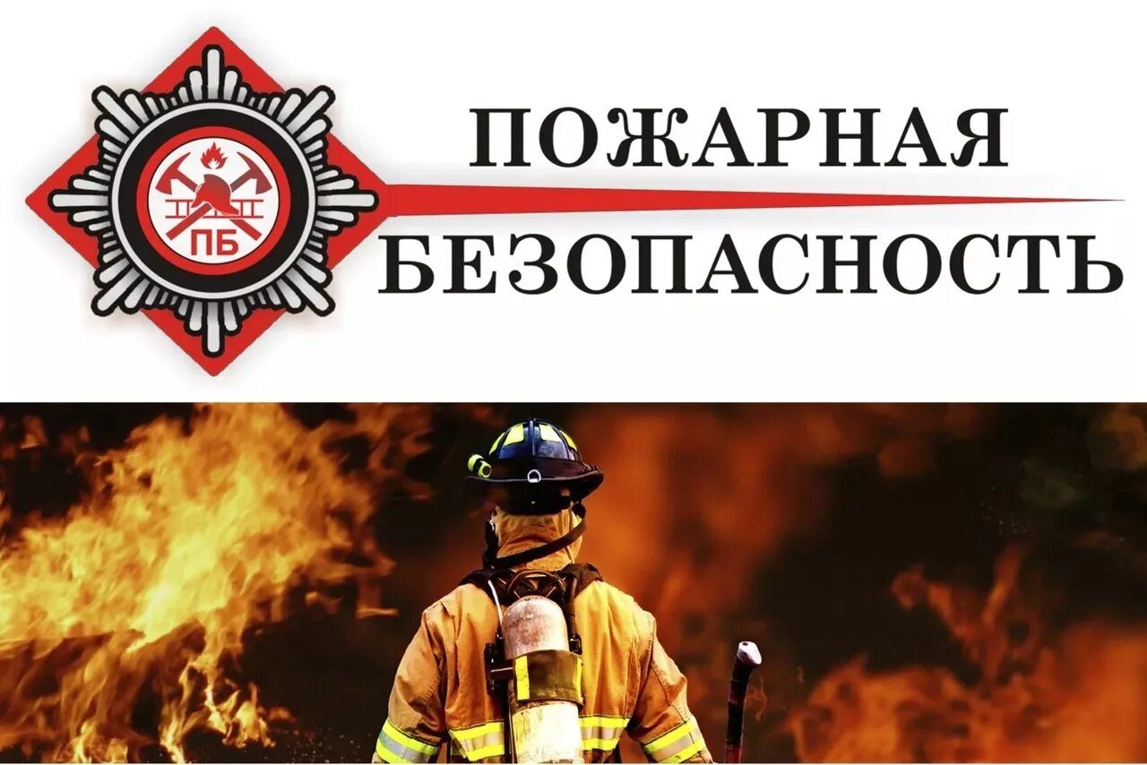**

**МЧС ИНФОРМИРУЕТ**

**С наступлением весенне-летнего пожароопасного периода 2024 года  обращаемся к жителям с просьбой соблюдать меры безопасности при обращении с огнем в частном секторе!**

В весенне-летний период каждый человек планирует провести определенную работу на своих приусадебных участках, дачах.  К сожалению, некоторые забывают, что после таяния снега и ухода талой воды резко возрастает пожароопасная обстановка. Беспечное, неосторожное обращение с огнем при сжигании сухой травы, мусора на территории домовладений, дач, зачастую оборачивается бедой – это почти 50% всех пожаров происходящих ежегодно именно по этой причине.

**ПОМНИТЕ: ПОЖАР – НЕ СТИХИЯ, А СЛЕДСТВИЕ БЕСПЕЧНОСТИ ЛЮДЕЙ!**

**\_\_\_\_\_\_\_\_\_\_\_\_\_\_\_\_\_\_\_\_\_\_\_\_\_\_\_\_\_\_\_\_\_\_\_\_\_\_\_\_\_\_\_\_\_\_\_\_\_\_\_\_\_\_\_\_\_\_\_\_\_\_**

**Страница 7 № 05/235 «Балахтонские вести» 27 апреля 2024 года**

**\_\_\_\_\_\_\_\_\_\_\_\_\_\_\_\_\_\_\_\_\_\_\_\_\_\_\_\_\_\_\_\_\_\_\_\_\_\_\_\_\_\_\_\_\_\_\_\_\_\_\_\_\_\_\_\_\_\_\_\_\_\_\_\_\_\_\_\_\_\_\_\_\_**

**ПАМЯТКА ПО ПОЖАРНОЙ БЕЗОПАСНОСТИ В ВЕСЕННИЙ ПЕРИОД**

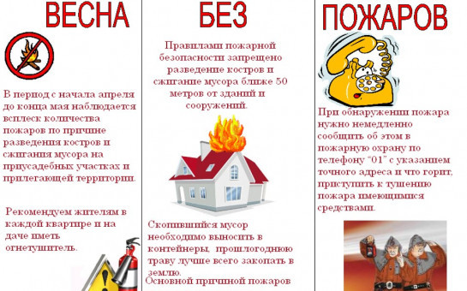

**Чтобы не случилось беды необходимо соблюдать**

**ПРАВИЛА ПОЖАРНОЙ БЕЗОПАСНОСТИ:**

- не допускается разводить костры и выбрасывать не затушенный уголь и золу вблизи строений,

- хранить легковоспламеняющиеся и горючие жидкости, а также горючие материалы, старую мебель, хозяйственные и другие вещи на чердаках,

- производить электро- и газосварочные работы без предварительной очистки места сварки от горючих материалов и без обеспечения места проведения огневых работ первичными средствами пожаротушения,

- курить и пользоваться открытым огнем в сараях и на чердаках, а также в других местах, где хранятся горючие материалы,

- оставлять без присмотра топящиеся печи, а также поручать надзор за ними малолетним детям,

- располагать топливо, другие горючие материалы и вещества на предтопочном листе,

- применять для розжига печей бензин, керосин, дизельное топливо и другие ЛВЖ и ГЖ.

**\_\_\_\_\_\_\_\_\_\_\_\_\_\_\_\_\_\_\_\_\_\_\_\_\_\_\_\_\_\_\_\_\_\_\_\_\_\_\_\_\_\_\_\_\_\_\_\_\_\_\_\_\_\_\_\_\_\_\_\_\_\_**

**Страница 8 № 05/235 «Балахтонские вести» 27 апреля 2024 года**

**\_\_\_\_\_\_\_\_\_\_\_\_\_\_\_\_\_\_\_\_\_\_\_\_\_\_\_\_\_\_\_\_\_\_\_\_\_\_\_\_\_\_\_\_\_\_\_\_\_\_\_\_\_\_\_\_\_\_\_\_\_\_\_\_\_\_\_\_\_\_\_\_\_\_\_\_\_\_\_\_\_\_\_\_\_\_\_\_\_\_\_\_\_\_\_\_\_\_**

**ВНИМАНИЕ!**

**В пожароопасный период воздержитесь от посещения леса!**

Лес для человека — наиболее привлекательное место для отдыха. Однако человек далеко не всегда правильно ведет себя в лесу. Отсюда и свалки мусора в самых красивых местах, битые бутылки, но самое главное — разведение костров в пожароопасный период. Самый опасный враг леса — огонь, в подавляющем большинстве случаев лес горит по вине человека. Лесные пожары часто угрожают жилым домам расположенным вблизи лесных массивов.

Граждане при пребывании в лесах обязаны соблюдать требования пожарной безопасности, при обнаружении лесных пожаров немедленно уведомлять о них органы государственной власти или органы местного самоуправления, при обнаружении лесного пожара принимать меры по его тушению своими силами до прибытия сил пожаротушения, оказывать содействие при тушении лесных пожаров.

В период со дня схода снежного покрова до установления устойчивой дождливой осенней погоды или образования снежного покрова в лесах запрещается:

\* разводить костры в хвойных молодняках, на гарях, на участках поврежденного леса,  в местах рубок (на лесосеках), не очищенных от порубочных остатков и заготовленной древесины, в местах с подсохшей травой, а также под кронами деревьев;

\* бросать горящие спички, окурки и горячую золу из курительных трубок, стекло (стеклянные бутылки, банки и др.);

\* употреблять при охоте пыжи из горючих или тлеющих материалов;

\* оставлять промасленные или пропитанные бензином, керосином или иными горючими веществами материалы (бумагу, ткань, паклю, вату и др.) в не предусмотренных специально для этого местах;

\* заправлять горючим топливные баки двигателей внутреннего сгорания при работе двигателя, использовать машины с неисправной системой питания двигателя, а также курить или пользоваться открытым огнем вблизи машин, заправляемых горючим;

Запрещается засорение леса бытовыми, строительными, промышленными и иными отходами и мусором, сжигание мусора вывозимого из населенных пунктов.

Запрещается выжигание хвороста, лесной подстилки, сухой травы и других лесных горючих материалов на земельных участках, непосредственно примыкающих к лесам, защитным и лесным насаждениям и не отделенных противопожарной минерализованной полосой шириной не менее 0,5 метра.

Также напоминаем жителям об ответственности за нарушения правил пожарной безопасности, в зависимости от характера нарушений и их последствий, несут дисциплинарную, административную или уголовную ответственность.

В соответствии с частью 2 статьей 20.4. Кодекса Российской Федерации об административных правонарушениях: нарушение требований пожарной безопасности, совершенные в условиях особого противопожарного режима влекут наложение **административного штрафа:**

на граждан в размере от 10 000 рублей  до 20 000 рублей;

на должностных лиц - от 30 000 рублей  до 60 000 рублей;

на юридических лиц - от 400 000 рублей  до 800 000 рублей.

**УВАЖАЕМЫЕ  ЖИТЕЛИ И ГОСТИ БАЛАХТОНСКОГО СЕЛЬСОВЕТА!**

**СОБЛЮДАЙТЕ  ПРАВИЛА  ПОЖАРНОЙ БЕЗОПАСНОСТИ В ВЕСЕННИЙ  ПОЖАРООПАСНЫЙ  ПЕРИОД!**

**Если вы обнаружили очаги возгорания,**

**немедленно известите противопожарную службу по телефону 01!**

**\_\_\_\_\_\_\_\_\_\_\_\_\_\_\_\_\_\_\_\_\_\_\_\_\_\_\_\_\_\_\_\_\_\_\_\_\_\_\_\_\_\_\_\_\_\_\_\_\_\_\_\_\_\_\_\_\_\_\_\_\_\_**

**Страница 9 № 05/235 «Балахтонские вести» 27 апреля 2024 года**

**\_\_\_\_\_\_\_\_\_\_\_\_\_\_\_\_\_\_\_\_\_\_\_\_\_\_\_\_\_\_\_\_\_\_\_\_\_\_\_\_\_\_\_\_\_\_\_\_\_\_\_\_\_\_\_\_\_\_\_\_\_\_\_\_\_\_\_\_\_\_\_\_\_\_\_\_\_\_\_\_\_\_\_\_\_**

**НОВОСТИ КУЛЬТУРЫ**

**12 АПРЕЛЯ - ДЕНЬ КОСМОНАВТИКИ**

Мы летчиками смелыми скорее стать хотим,   
В ракетах настоящих, мы в космос полетим!   
Над нами звезды светлые зажгутся в вышине  
 Российский флаг поднимем мы на Марсе и Луне!

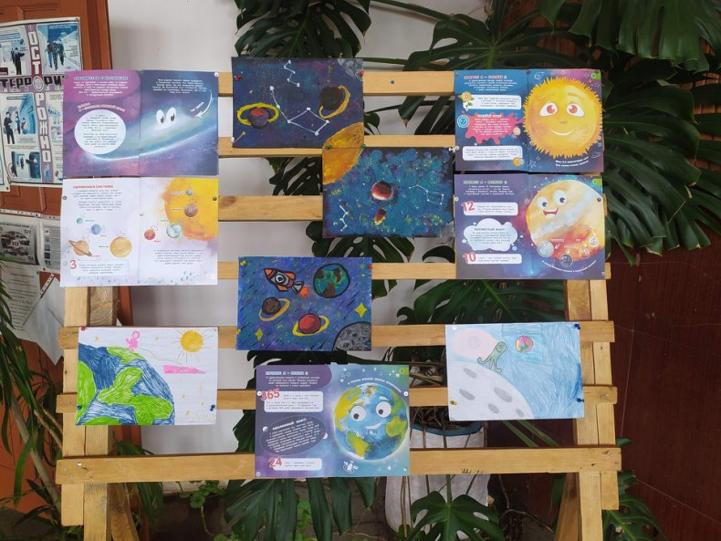 **День космонавтики** — это праздник, имеющий особое значение для России, он символизирует не только технические достижения человечества, но и наши самые смелые мечты и стремления. В этот день во всем мире вспоминают первый полет человека в космос и передовые достижения в освоении просторов Вселенной.

Накануне праздника в сельском Доме культуры села Балахтон дети рисовали рисунки на тему Космоса. В фойе клуба оформили выставку рисунков **"Космос нашей мечты".**

В оформлении выставки приняли участие: Козлова Юля, Давыдова Яна, Шульгина Валя, Кривоносова Кира, Шульгина Таня и Кривоносов Данил.

**Космос и солнечная система**

Вот уже более полувека ведутся исследования в области космоса. Много загадок таится в этом бесконечном пространстве, и каждый из нас не раз задумывался – что окружает нашу крошечную планету в космических просторах? Эта тема притягательна для детей и взрослых, ведь космос – это красота, это таинственность, новые знания и простор для фантазии.

**\_\_\_\_\_\_\_\_\_\_\_\_\_\_\_\_\_\_\_\_\_\_\_\_\_\_\_\_\_\_\_\_\_\_\_\_\_\_\_\_\_\_\_\_\_\_\_\_\_\_\_\_\_\_\_\_\_\_\_\_\_\_**

**Страница 10 № 05/235 «Балахтонские вести» 27 апреля 2024 года**

**\_\_\_\_\_\_\_\_\_\_\_\_\_\_\_\_\_\_\_\_\_\_\_\_\_\_\_\_\_\_\_\_\_\_\_\_\_\_\_\_\_\_\_\_\_\_\_\_\_\_\_\_\_\_\_\_\_\_\_\_\_\_\_\_\_\_\_\_\_\_\_\_\_\_\_\_\_\_\_\_\_\_\_\_\_**

11 апреля, накануне праздника Дня космонавтики, в сельском Доме культуры села Балахтон прошло познавательное мероприятие "Космос и солнечная система".

Наталья Яковлевна Мецгер, хобби которой изучение космоса, очень интересно и понятно рассказала о солнечной системе, о первом полете в космос, галактиках, Млечном пути и поясе Койпера, об астероидах и космических кольцах, о массе планет и температуре. Присутствующие узнали много интересных и новых фактов. Продолжили мероприятие просмотром фильма "Как произошла наша Земля". Фильм завораживает и вдохновляет! Уходя, зрители благодарили за фильм и полученные эмоции.

**Наши руки не для скуки**

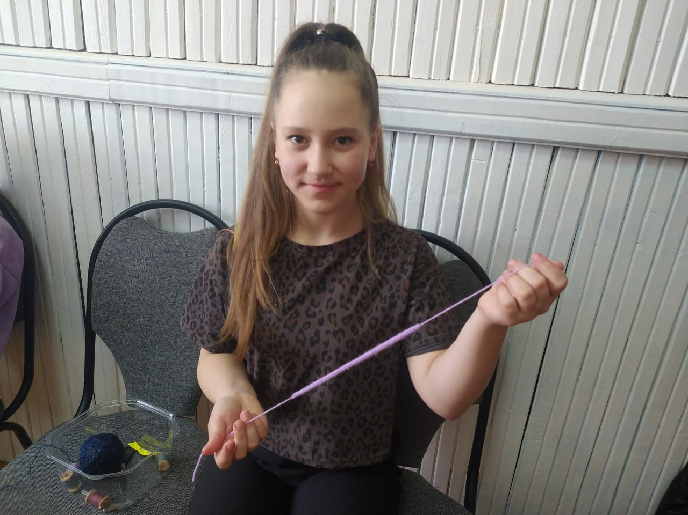

В сельском Доме культуры села Балахтон никогда не скучно!

Девочкам всегда есть чем заняться, есть чему научиться. Вот и в этот раз, девочки учились плести шнурочки. Их можно использовать как поясок, кулон или ожерелье. Немного фантазии, терпения и эксклюзивное украшение готово!

В мастер-классе приняли участие: Кира Кривоносова, Таня Шульгина, Яна Давыдова, Юля Козлова и Валя Шульгина. Провела мастер-класс Ольга Анатольевна Таран.

**Уважаемые жители!**

**Напоминаем, что с приходом весны**

**необходимо привести в порядок**

**свои приусадебные участки.**

**Только вместе с вами мы сможем сделать наше село**

**и прилегающие деревни**

**ухоженными, чистыми, благоустроенными**

**и привлекательными для жизни.**

**Надеемся на понимание.**

**В.А. Мецгер - глава Балахтонского сельсовета**

**\_\_\_\_\_\_\_\_\_\_\_\_\_\_\_\_\_\_\_\_\_\_\_\_\_\_\_\_\_\_\_\_\_\_\_\_\_\_\_\_\_\_\_\_\_\_\_\_\_\_\_\_\_\_\_\_\_\_\_\_\_\_**

**Страница 11 № 05/235 «Балахтонские вести» 27 апреля 2024 года**

**\_\_\_\_\_\_\_\_\_\_\_\_\_\_\_\_\_\_\_\_\_\_\_\_\_\_\_\_\_\_\_\_\_\_\_\_\_\_\_\_\_\_\_\_\_\_\_\_\_\_\_\_\_\_\_\_\_\_\_\_\_\_\_\_\_\_\_\_\_\_\_\_\_\_\_\_\_\_\_\_\_\_\_\_\_**

****

**Уважаемые жители села!**

Рады сообщить Вам о том, что проект, направленный инициативной группой под руководством Гутниковой Людмилы Валентиновны совместно с администрацией Балахтонского сельсовета, в Институт Государственного и муниципального управления при Правительстве Красноярского края (далее ИГМУ), стал **ПОБЕДИТЕЛЕМ краевого конкурса!**

**Нам выделено 1 000 000 (Один миллион рублей) рублей.**

Инициативная группа начинает свою работу по сбору денежных средств с жителей и индивидуальных предпринимателей, для реализации проекта.

**Просим жителей села стать активными участниками реализации проекта, без Вашего участия**

**реализация проекта может не состояться!**

Общая сумма проекта на **«Благоустройство зоны отдыха на территории детской площадки»**, составляет **1 178 478,00** (один миллион сто семьдесят восемь тысяч четыреста семьдесят восемь рублей).

| № п/п | **Виды источников** | **Сумма,**  (тыс. рублей) |
| --- | --- | --- |
| 1 | 2 | 3 |
| 1 | Местный бюджет (**не менее 5 %** от суммы инициативного проекта) | **60,725** |
| 2 | Население – инициативные платежи от физических лиц (жителей)  (**не менее 3 %** от суммы инициативного проекта) | **35,400** |
| 3 | Юридические лица, индивидуальные предприниматели – инициативные платежи (за исключением поступлений от предприятий и организаций муниципальной, государственной форм собственности) \* | **82,353** |
| 4 | Иные межбюджетные трансферты бюджету муниципального образования Красноярского края на осуществление расходов, направленных на реализацию мероприятий по поддержке местных инициатив (не более 85% от суммы инициативного проекта) | **1000,000** |
|  | **ИТОГО** | **1178,478** |

**\_\_\_\_\_\_\_\_\_\_\_\_\_\_\_\_\_\_\_\_\_\_\_\_\_\_\_\_\_\_\_\_\_\_\_\_\_\_\_\_\_\_\_\_\_\_\_\_\_\_\_\_\_\_\_\_\_\_\_\_\_\_**

**Страница 12 № 05/235 «Балахтонские вести» 27 апреля 2024 года**

**\_\_\_\_\_\_\_\_\_\_\_\_\_\_\_\_\_\_\_\_\_\_\_\_\_\_\_\_\_\_\_\_\_\_\_\_\_\_\_\_\_\_\_\_\_\_\_\_\_\_\_\_\_\_\_\_\_\_\_\_\_\_\_\_\_\_\_\_\_\_\_\_\_\_\_\_\_\_\_\_\_\_\_\_\_**

Все жители и гости нашего села, могут ознакомится с проектом на сайте администрации Балахтонского сельсовета: <https://balaxtonskij-r04.gosweb.gosuslugi.ru/>, раздел: «Инициативные проекты».

Проект доступен на официальном сайте Института Государственного и муниципального управления при Правительстве Красноярского края на адресу: <http://ppmi24.ru/> .

В рамках проекта планируется обустроить детскую площадку, в том числе установить игровое оборудование, тренажеры для занятия спортом для жителей разного возраста, а также качели, скамьи и урны. Проводить время досуга будет только в радость, ведь каждый из нас внесёт свой посильный вклад в этот проект.

Удачи нам всем!

**ПОЗДРАВЛЯЕМ**

****

**НАШИХ МАЙСКИХ ЮБИЛЯРОВ!**

**ШЕСТЬДЕСЯТ ПЯТЬ ЛЕТ ИСПОЛНИТСЯ 18 мая -**

**Любови Викторовне РЕШЕТНИКОВОЙ**

**ШЕСТЬДЕСЯТ ЛЕТ ИСПОЛНИТСЯ 14 мая -**

**Нине Павловне РОГОВОЙ**

**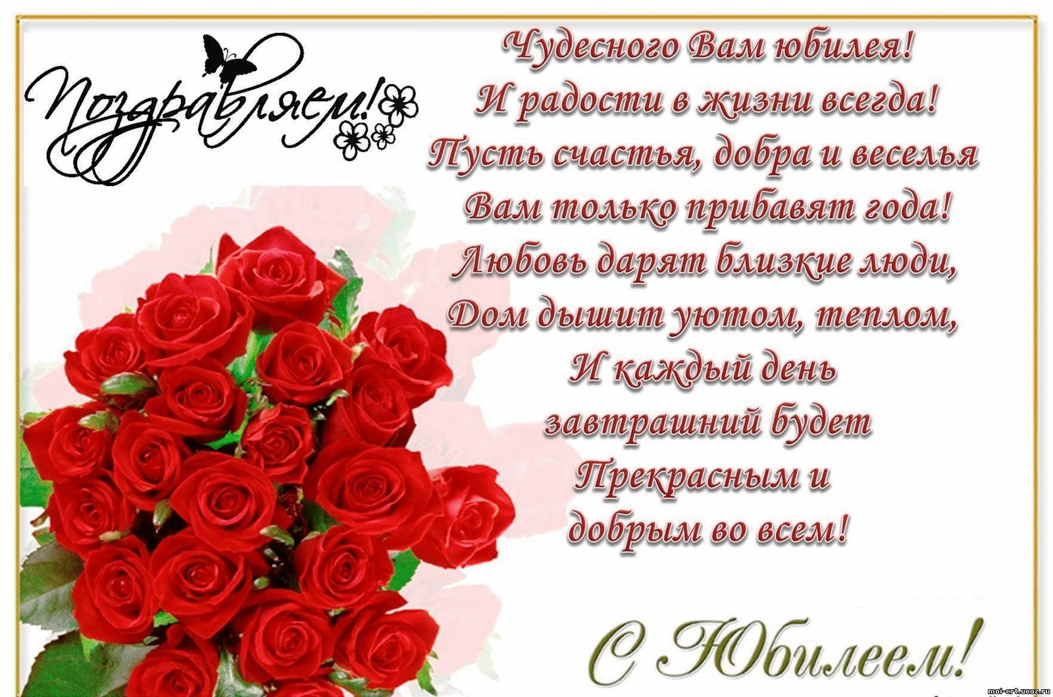**

**В.А. Мецгер – Глава Балахтонского сельсовета**

**Е.А. Гардт – председатель сельского Совета депутатов**

**\_\_\_\_\_\_\_\_\_\_\_\_\_\_\_\_\_\_\_\_\_\_\_\_\_\_\_\_\_\_\_\_\_\_\_\_\_\_\_\_\_\_\_\_\_\_\_\_\_\_\_\_\_\_\_\_\_\_\_\_\_\_**

**Страница 13 № 05/235 «Балахтонские вести» 27 апреля 2024 года**

**\_\_\_\_\_\_\_\_\_\_\_\_\_\_\_\_\_\_\_\_\_\_\_\_\_\_\_\_\_\_\_\_\_\_\_\_\_\_\_\_\_\_\_\_\_\_\_\_\_\_\_\_\_\_\_\_\_\_\_\_\_\_\_\_\_\_\_\_\_\_\_\_\_\_\_\_\_\_\_\_\_\_\_\_\_**

**СПОРТИВНАЯ СТРАНИЧКА**

По информации инструктора по физической подготовке Виктора Алексеевича Филатова в апреле месяце проведены следующие соревнования:

**6 апреля** состоялся **однодневный пеший поход** по маршруту: Балахтон – Кионова поляна – Балахтон. Участие приняли двадцать человек.

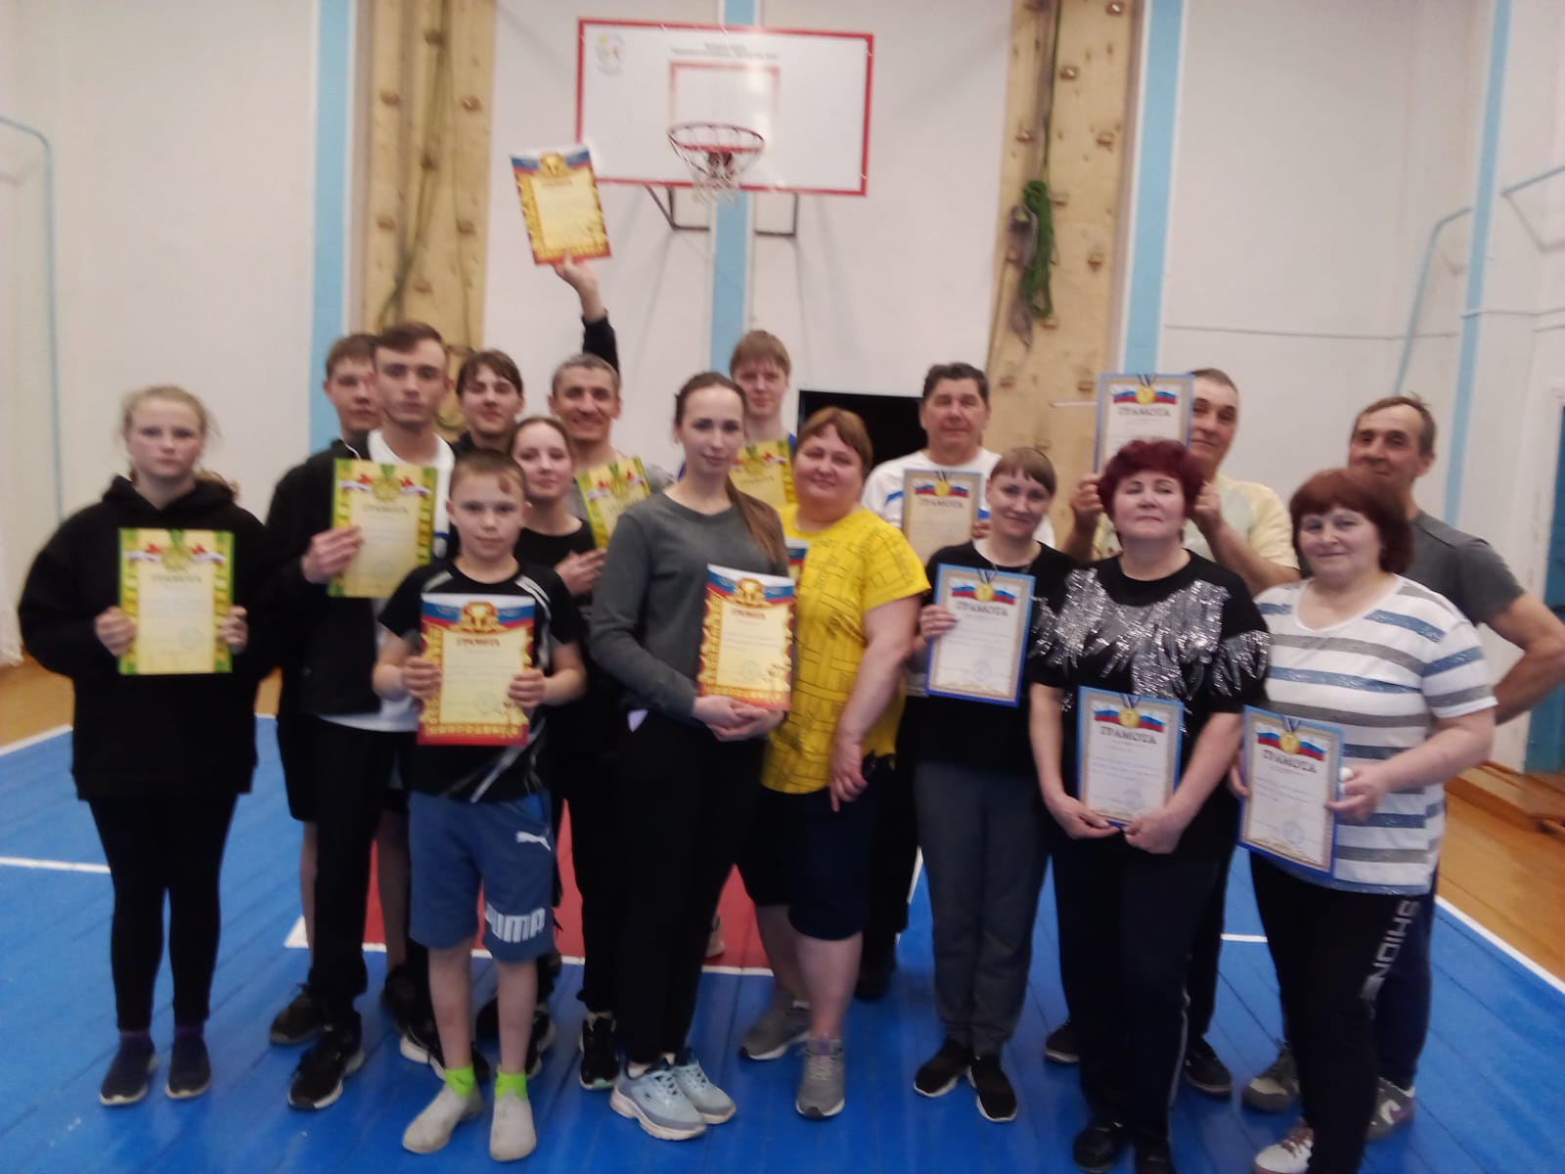

**11 апреля** состоялись **соревнования по волейболу**, посвящённые Дню космонавтики. Участвовало три команды.

Победу одержала команда «Школа».

Вторе и третье место поделили соответственно команды «Олимпиец» и «Ветеран».

**22 апреля** прошли **соревнования по дартсу среди женщин**. Участвовало семнадцать человек. Первое место - З.Я. Богович, второе место - Л.В. Ловцевич, третье место – Е.В. Ганцгорн.

**25 апреля** состоялись **соревнования по дартсу среди мужчин.** Приняли участие девять человек. Места распределились следующим образом: первое место – Ф.В. Гардт, 2 место – Ф.П. Зиневич, 3 место – А.А. Татаренко.

**СООБЩЕНИЕ**

**о назначении публичных слушаний**

Балахтонский сельский Совет депутатов сообщает, что **14 мая 2024-го года** в 15 часов в здании администрации Балахтонского сельсовета по адресу с. Балахтон, ул. Советская – 82В состоятся публичные слушания по вопросу:

**«О внесении изменений в Устав Балахтонского сельсовета Козульского района Красноярского края».**

С проектом решения, а также с порядком учёта предложений по проекту внесения изменений в Устав и участия граждан в его обсуждении, можно ознакомиться в рабочее время в Балахтонском сельском Совете депутатов, в данном печатном издании в рубрике «Официально» и на официальном сайте Балахтонского сельсовета: **/balaxtonskij-r04.gosweb.gosuslugi.ru./**

Предложения и замечания граждан принимаются ежедневно в рабочее время.

*Е.А. Гардт - Председатель сельского Совета депутатов*

**\_\_\_\_\_\_\_\_\_\_\_\_\_\_\_\_\_\_\_\_\_\_\_\_\_\_\_\_\_\_\_\_\_\_\_\_\_\_\_\_\_\_\_\_\_\_\_\_\_\_\_\_\_\_\_\_\_\_\_\_\_\_**

**Страница 14 № 05/235 «Балахтонские вести» 27 апреля 2024 года**

**\_\_\_\_\_\_\_\_\_\_\_\_\_\_\_\_\_\_\_\_\_\_\_\_\_\_\_\_\_\_\_\_\_\_\_\_\_\_\_\_\_\_\_\_\_\_\_\_\_\_\_\_\_\_\_\_\_\_\_\_\_\_\_\_\_\_\_\_\_\_\_\_\_\_\_\_\_\_\_\_\_\_\_\_\_**

**ПОРЯДОК УЧЁТА ПРЕДЛОЖЕНИЙ ПО ПРОЕКТУ УСТАВА**

**муниципального образования Балахтонский сельсовет**

**Козульского района Красноярского края**

**и участия граждан в его обсуждении**

1. Настоящий Порядок разработан в соответствии с Федеральным законом от 06.10.2003г. № 131-ФЗ «Об общих принципах организации местного самоуправления в Российской Федерации» и направлен на реализацию прав граждан на участие в обсуждении изменений, вносимых в Устав сельсовета.

2. Проект устава муниципального образования Балахтонский сельсовет подлежит официальному опубликованию не позднее, чем за 30 дней до рассмотрения сельским Советом депутатов вопроса о принятии Устава муниципального образования, внесении изменений и дополнений в Устав муниципального образования с одновременным опубликованием настоящего Порядка.

3. Предложения по проекту Устава могут вноситься гражданами Российской Федерации, проживающими на территории муниципального образования Балахтонский сельсовет и обладающими избирательным правом.

4. Предложения по проекту устава подаются председателю сельского Совета депутатов в письменном виде в течение 10 дней со дня его опубликования. Председатель сельского Совета депутатов передаёт данные предложения для подготовки к публичным слушаниям.

В индивидуальных предложениях граждан должны быть указаны фамилия, имя, отчество, дата рождения, адрес места жительства и личная подпись гражданина. Коллективные предложения граждан принимаются с приложением протокола собрания граждан с указанием фамилии, имени, отчества, даты рождения, адреса места жительства лица, которому доверено представлять вносимые предложения.

5. Проект устава, а также вынесенные на публичные слушания предложения граждан подлежат обсуждению на публичных слушаниях согласно Положению о публичных слушаниях на территории Балахтонского сельсовета.

6. Итоговые документы публичных слушаний направляются в сельский Совет депутатов на следующий рабочий день после проведения публичных слушаний и учитываются депутатами при рассмотрении проекта Устава на сессии сельского Совета депутатов.

**ОФИЦИАЛЬНО**

**БАЛАХТОНСКИЙ СЕЛЬСКИЙ СОВЕТ ДЕПУТАТОВ**

**КОЗУЛЬСКОГО РАЙОНА КРАСНОЯРСКОГО КРАЯ**

**ПРОЕКТ РЕШЕНИЯ**

00.00.2024 с. Балахтон № 00-000р

О внесении изменений в Устав Балахтонского сельсовета Козульского района Красноярского края

В целях приведения Устава Балахтонского сельсовета Козульского района Красноярского края в соответствие с требованиями федерального и краевого законодательства, руководствуясь статьями 59,60 Устава Балахтонского сельсовета, Балахтонский сельский Совет депутатовРЕШИЛ:

1. Внести в Устав Балахтонского сельсовета Козульского района Красноярского края следующие изменения:

1.1. В статье 4:

- в пункте 7 слова «устанавливающие правовой статус организаций» заменить словами «муниципальные нормативные правовые акты, устанавливающие правовой статус организаций»;

- в пункте 10:

**\_\_\_\_\_\_\_\_\_\_\_\_\_\_\_\_\_\_\_\_\_\_\_\_\_\_\_\_\_\_\_\_\_\_\_\_\_\_\_\_\_\_\_\_\_\_\_\_\_\_\_\_\_\_\_\_\_\_\_\_\_\_**

**Страница 15 № 05/235 «Балахтонские вести» 27 апреля 2024 года**

**\_\_\_\_\_\_\_\_\_\_\_\_\_\_\_\_\_\_\_\_\_\_\_\_\_\_\_\_\_\_\_\_\_\_\_\_\_\_\_\_\_\_\_\_\_\_\_\_\_\_\_\_\_\_\_\_\_\_\_\_\_\_\_\_\_\_\_\_\_\_\_\_\_\_\_\_\_\_\_\_\_\_\_\_\_**

в абзаце первом слово «(обнародования)» исключить, слово «дополнительно» исключить;

абзац второй исключить;

1.2. В статье 6:

- подпункт 12 пункта 1 изложить в следующей редакции:

«12) организация и осуществление мероприятий по работе с детьми и молодежью, участие в реализации молодежной политики, разработка и реализация мер по обеспечению и защите прав и законных интересов молодежи, разработка и реализация муниципальных программ по основным направлениям реализации молодежной политики, организация и осуществление мониторинга реализации молодежной политики в поселении;»;

1.3. В статье 13:

- в подпункте 13 пункта 1 слова «или объединения сельсовета с городским округом» исключить;

1.4. В статье 17:

- в пункте 3 слова «устанавливающие правовой статус организаций» заменить словами «муниципальные нормативные правовые акты, устанавливающие правовой статус организаций»;

1.5. В статье 26:

- в пункте 6 слова «устанавливающие правовой статус организаций» заменить словами «муниципальные нормативные правовые акты, устанавливающие правовой статус организаций»;

1.6. В статье 27:

- в подпункте 6 пункта 1 слова «или объединения с городским округом» исключить;

1.7. Статью 52 дополнить пунктом 4 следующего содержания:

«4. Муниципальный служащий пользуется всеми правами и несет обязанности, предусмотренные федеральными и краевыми законами для муниципальных служащих.»;

1.8. В статье 54:

- в пункте 1 слова «шести лет» заменить словами «пяти лет»;

- в пункте 3 слова «шесть лет» заменить словами *«*пять лет», слова «четыре процента» заменить словами «пять процентов»;

1.9. Статью 61 дополнить пунктом 7 следующего содержания:

«7. Действие подпункта 23 пункта 1 статьи 6Устава приостановлено до 01.01.2026 г. в соответствии с Законом Красноярского края от 22.12.2023 № 6-2405 «О приостановлении действия подпункта «л» пункта 1 статьи 1 Закона края «О закреплении вопросов местного значения за сельскими поселениями Красноярского края».».

**2.** Контроль за исполнением настоящего Решения возложить на главу Балахтонского сельсовета.

**3.** Глава Балахтонского сельсовета обязан опубликовать (обнародовать) зарегистрированное настоящее Решение в течение семи дней со дня поступления из Управления Министерства юстиции Российской Федерации по Красноярскому краю уведомления о включении сведений о настоящем решении в государственный реестр уставов муниципальных образований Красноярского края.

**4.** Настоящее Решение подлежит официальному опубликованию (обнародованию) после его государственной регистрации и вступает в силу после его официального опубликования (обнародования).

Председатель Балахтонского сельского Совета депутатов Е.А. Гардт

Глава Балахтонского сельсовета В.А. Мецгер

**АДМИНИСТРАЦИЯ БАЛАХТОНСКОГО СЕЛЬСОВЕТА**

**КОЗУЛЬСКОГО РАЙОНА КРАСНОЯРСКОГО КРАЯ**

**ПОСТАНОВЛЕНИЕ**

05.04.2024 с. Балахтон № 12

Об утверждении административного регламента предоставления муниципальной услуги «Предоставление разрешения на осуществление земляных работ»

В соответствии с Федеральным законом от 27.07.2010 № 210-ФЗ «Об организации предоставления государственных и муниципальных услуг», обеспечения открытости и общедоступности информации о предоставлении муниципальных услуг, руководствуясь Уставом Балахтонского сельсовета Козульского района Красноярского края, ПОСТАНОВЛЯЮ:

1. Утвердить административный регламент предоставления муниципальной услуги «Предоставление разрешения на осуществление земляных работ», согласно приложению.

2. Контроль за исполнением настоящего постановления оставляю за собой.

3 Постановление вступает в силу в день, следующий за днем его официального опубликования в местном печатном издании «Балахтонские вести» и подлежит размещению на официальном сайте администрации Балахтонского сельсовета Козульского района.

Глава Балахтонского сельсовета В.А. Мецгер

**\_\_\_\_\_\_\_\_\_\_\_\_\_\_\_\_\_\_\_\_\_\_\_\_\_\_\_\_\_\_\_\_\_\_\_\_\_\_\_\_\_\_\_\_\_\_\_\_\_\_\_\_\_\_\_\_\_\_\_\_\_\_**

**Страница 16 № 05/235 «Балахтонские вести» 27 апреля 2024 года**

**\_\_\_\_\_\_\_\_\_\_\_\_\_\_\_\_\_\_\_\_\_\_\_\_\_\_\_\_\_\_\_\_\_\_\_\_\_\_\_\_\_\_\_\_\_\_\_\_\_\_\_\_\_\_\_\_\_\_\_\_\_\_\_\_\_\_\_\_\_\_\_\_\_\_\_\_\_\_\_\_\_\_\_\_\_**

**АДМИНИСТРАЦИЯ БАЛАХТОНСКОГО СЕЛЬСОВЕТА**

**КОЗУЛЬСКОГО РАЙОНА КРАСНОЯРСКОГО КРАЯ**

**ПОСТАНОВЛЕНИЕ**

05.04.2024 с. Балахтон № 13

Об утверждении административного регламента по предоставлению муниципальной услуги «Признание граждан малоимущими»

В соответствии с Федеральным законом от 27.07.2010 № 210-ФЗ «Об организации предоставления государственных и муниципальных услуг», обеспечения открытости и общедоступности информации о предоставлении муниципальных услуг, руководствуясь Уставом Балахтонского сельсовета*,* ПОСТАНОВЛЯЮ:

1. Утвердить административный регламент по предоставлению муниципальной услуги «Признание граждан малоимущими», согласно приложения.

2. Контроль за исполнением настоящего постановления оставляю за собой.

3. Постановление вступает в силу в день, следующий за днем его официального опубликования в местном печатном издании «Балахтонские вести» и подлежит размещению на официальном сайте администрации Балахтонского сельсовета Козульского района.

Глава Балахтонского сельсовета В.А. Мецгер

**АДМИНИСТРАЦИЯ БАЛАХТОНСКОГО СЕЛЬСОВЕТА**

**КОЗУЛЬСКОГО РАЙОНА КРАСНОЯРСКОГО КРАЯ**

**ПОСТАНОВЛЕНИЕ**

05.04.2024 с. Балахтон № 14

Об утверждении реестра муниципальных услуг

Руководствуясь Федеральным законом от 06.10.2003 № 131-ФЗ «Об общих принципах организации местного самоуправления в Российской Федерации», Федеральным законом от 27.07.2010 № 210-ФЗ «Об организации предоставления государственных и муниципальных услуг», в целях обеспечения открытости и

общедоступности информации о предоставлении муниципальных услуг физическим и (или) юридическим лицам, постановлением администрации Балахтонского сельсовета от 03.05.2017 г. №23 «Об утверждении Положения о реестре муниципальных услуг», в соответствии с решением Балахтонского сельского Совета депутатов Козульского района Красноярского края от 20.03.2024 №29-181р «О внесении изменений в Решение Балахтонского сельского Совета депутатов от 19.03.2023 №22-144р «Об утверждении перечня муниципальных услуг, предоставляемых администрацией Балахтонского сельсовета в соответствии с административным Регламентом предоставления муниципальных услуг», руководствуясь статьей 17 Устава муниципального образования Балахтонский сельсовет*,* ПОСТАНОВЛЯЮ:

1. Утвердить реестр муниципальных услуг в соответствием с приложением.

2. Считать утратившим силу постановление администрации Балахтонского сельсовета от 12.12.2023 № 42 «Об утверждении реестра муниципальных услуг».

3. Контроль за исполнением настоящего постановления оставляю за собой.

4. Постановление вступает в силу в день, следующий за днём его официального опубликования в местном печатном издании «Балахтонские вести», подлежит размещению на официальном сайте администрации сельсовета в сети Интернет.

Глава Балахтонского сельсовета В.А. Мецгер

**АДМИНИСТРАЦИЯ БАЛАХТОНСКОГО СЕЛЬСОВЕТА**

**КОЗУЛЬСКОГО РАЙОНА КРАСНОЯРСКОГО КРАЯ**

**ПОСТАНОВЛЕНИЕ**

05.04.2024 с. Балахтон № 15

Об ограничении движения автомобильного транспорта в период весенней распутицы 2024 года

В соответствии со ст. 30 Федерального закона «Об автомобильных дорогах и дорожной деятельности в Российской Федерации и о внесении изменений в отдельные законодательные акты Российской Федерации» от 08.11.2007 года № 257- ФЗ, подпунктом 15 пункта 1 статьи 6 Устава Балахтонского сельсовета, в целях обеспечения сохранности автомобильных дорог и искусственных сооружений на них в период предстоящей весенней распутицы, ПОСТАНОВЛЯЮ:

1. Ввести ограничение движения транспортных средств массой более 5 тонн, а также тракторов всех марок **на период с 15 апреля по 31 мая 2024 года** по автомобильным дорогам общего пользования местного значения.

2. Временное ограничение не распространяется на транспортные средства:

**\_\_\_\_\_\_\_\_\_\_\_\_\_\_\_\_\_\_\_\_\_\_\_\_\_\_\_\_\_\_\_\_\_\_\_\_\_\_\_\_\_\_\_\_\_\_\_\_\_\_\_\_\_\_\_\_\_\_\_\_\_\_**

**Страница 17 № 05/235 «Балахтонские вести» 27 апреля 2024 года**

**\_\_\_\_\_\_\_\_\_\_\_\_\_\_\_\_\_\_\_\_\_\_\_\_\_\_\_\_\_\_\_\_\_\_\_\_\_\_\_\_\_\_\_\_\_\_\_\_\_\_\_\_\_\_\_\_\_\_\_\_\_\_\_\_\_\_\_\_\_\_\_\_\_\_\_\_\_\_\_\_\_\_\_\_\_**

- используемые при строительстве, ремонте и содержании автомобильных дорог сельского поселения;

- перевозящие продукты питания;

- пассажиров;

- семенного фонда, удобрений, гербицидов;

- кормов для скота и птицы;

- почты и почтовых грузов;

- горюче-смазочных материалов сельским товаропроизводителям для обеспечения весенне-полевых работ;

- сжиженного газа для бытового потребления населения;

- печного топлива, угля;

- лекарственных средств;

- грузов, необходимых для обеспечения жизнедеятельности;

- грузов, необходимых для предотвращения и ликвидации последствий чрезвычайных ситуаций.

3. Передвижение автотранспортных средств общей массой свыше 4,5 тонн, машин повышенной проходимости и тракторов всех видов марок, перевозящих грузы, предусмотренные пунктом 2 настоящего постановления, будет осуществляться по специальным пропускам, выдаваемым администрацией сельсовета.

4. Контроль за исполнением данного постановления оставляю за собой.

5. Постановление вступает в силу со дня его подписания и подлежит опубликованию в местном печатном издании «Балахтонские вести».

Глава Балахтонского сельсовета В.А. Мецгер

**АДМИНИСТРАЦИЯ БАЛАХТОНСКОГО СЕЛЬСОВЕТА**

**КОЗУЛЬСКОГО РАЙОНА КРАСНОЯРСКОГО КРАЯ**

**ПОСТАНОВЛЕНИЕ**

18.04.2024 с. Балахтон № 17

О проведении двухмесячника санитарной очистки и благоустройства территории населённых пунктов Балахтонского сельсовета

В соответствии с подпунктом 9 пункта 1 статьи 6 Устава сельсовета, планом работы администрации сельсовета и в целях улучшения очистки улиц, тротуаров, дворовых территорий от грязи и мусора, наведения санитарного порядка в населённых пунктах сельсовета, ПОСТАНОВЛЯЮ:

1. Провести с 22 апреля 2024 года по 22 июня 2024 года двухмесячник санитарной очистки и благоустройства территорий населённых пунктов Балахтонского сельсовета.

2. Утвердить план мероприятий по проведению двухмесячника санитарной очистки и благоустройства территорий населённых пунктов Балахтонского сельсовета согласно приложению.

3. В рамках Всероссийского субботника «Зеленая весна-2024», в период с 22.04.2024 года до 09.05.2024 года, рекомендовать всем руководителям организаций расположенных на территории Балахтонского сельсовета организовать коллективные субботники с привлечением местного населения.

4. Контроль за исполнением настоящего постановления оставляю за собой.

5. Постановление вступает в силу со дня подписания и подлежит опубликованию в местном печатном издании «Балахтонские вести», и размещению на официальном сайте администрации в сети Интернет.

И.о. Главы сельсовета,

Заместитель главы администрации сельсовета Н.Н. Кионова

**АДМИНИСТРАЦИЯ БАЛАХТОНСКОГО СЕЛЬСОВЕТА**

**КОЗУЛЬСКОГО РАЙОНА КРАСНОЯРСКОГО КРАЯ**

**ПОСТАНОВЛЕНИЕ**

25.04.2024 с. Балахтон № 19

О внесении изменений в постановление от 11.05.2023 №12 «Об утверждении Административного регламента предоставления муниципальной услуги «Присвоение адреса объекту адресации, изменение и аннулирование такого адреса» на территории муниципального образования Балахтонский сельсовет»

В соответствии с Федеральным законом от 27.07.2010 № 210-ФЗ «Об организации предоставления государственных и муниципальных услуг», обеспечения открытости о общедоступности информации о предоставлении муниципальных услуг, постановлением Правительства Российской Федерации от 05.02.2024 №124 «О внесении изменений в постановление Правительства Российской Федерации от 19 ноября 2014 г. N 1221», руководствуясь Уставом муниципального образования Балахтонский сельсовет*,* ПОСТАНОВЛЯЮ:

**\_\_\_\_\_\_\_\_\_\_\_\_\_\_\_\_\_\_\_\_\_\_\_\_\_\_\_\_\_\_\_\_\_\_\_\_\_\_\_\_\_\_\_\_\_\_\_\_\_\_\_\_\_\_\_\_\_\_\_\_\_\_**

**Страница 18 № 05/235 «Балахтонские вести» 27 апреля 2024 года**

**\_\_\_\_\_\_\_\_\_\_\_\_\_\_\_\_\_\_\_\_\_\_\_\_\_\_\_\_\_\_\_\_\_\_\_\_\_\_\_\_\_\_\_\_\_\_\_\_\_\_\_\_\_\_\_\_\_\_\_\_\_\_\_\_\_\_\_\_\_\_\_\_\_\_\_\_\_\_\_\_\_\_\_\_\_**

1. Внести следующие изменения в Административный регламент предоставления муниципальной услуги «Присвоение адреса объекту адресации, изменение и аннулирование такого адреса» на территории муниципального образования Балахтонский сельсовет:

1.1. Пункт 2.6 Административного регламента предоставления муниципальной услуги «Присвоение адреса объекту адресации, изменение и аннулирование такого адреса» на территории муниципального образования Балахтонский сельсовет*,* изложить в следующей редакции:

«Принятие решения о присвоении объекту адресации адреса или аннулировании его адреса, решения об отказе в присвоении объекту адресации адреса или аннулировании его адреса, а также размещение соответствующих сведений об адресе объекта адресации в государственном адресном реестре осуществляются уполномоченным органом:

а) в случае подачи заявления на бумажном носителе - в срок не более 10 рабочих дней со дня поступления заявления;

б) в случае подачи заявления в форме электронного документа - в срок не более 5 рабочих дней со дня поступления заявления.».

2. Контроль за исполнением настоящего Постановления оставляю за собой.

3. Постановление вступает в силу в день, следующий за днем его официального опубликования в местном печатном издании «Балахтонские вести» и подлежит размещению на официальном сайте администрации Балахтонского сельсовета Козульского района.

Заместитель главы администрации сельсовета Н.Н. Кионова

**АДМИНИСТРАЦИЯ БАЛАХТОНСКОГО СЕЛЬСОВЕТА**

**КОЗУЛЬСКОГО РАЙОНА КРАСНОЯРСКОГО КРАЯ**

**ПОСТАНОВЛЕНИЕ**

25.04.2024 с. Балахтон № 20

Об утверждении реестра муниципальных услуг

Руководствуясь Федеральным законом от 06.10.2003 № 131-ФЗ «Об общих принципах организации местного самоуправления в Российской Федерации», Федеральным законом от 27.07.2010 № 210-ФЗ «Об организации предоставления государственных и муниципальных услуг», в целях обеспечения открытости и общедоступности информации о предоставлении муниципальных услуг физическим и (или) юридическим лицам, постановлением администрации Балахтонского сельсовета от 03.05.2017 г. №23 «Об утверждении Положения о реестре муниципальных услуг», в соответствии с решением Балахтонского сельского Совета депутатов Козульского района Красноярского края от 20.03.2024 №29-181р «О внесении изменений в Решение Балахтонского сельского Совета депутатов от 19.03.2023 №22-144р «Об утверждении перечня муниципальных услуг, предоставляемых администрацией Балахтонского сельсовета в соответствии с административным Регламентом предоставления муниципальных услуг», руководствуясь статьей 17 Устава муниципального образования Балахтонский сельсовет*,* ПОСТАНОВЛЯЮ:

1. Утвердить реестр муниципальных услуг в соответствием с приложением.

2. Считать утратившим силу постановление администрации Балахтонского сельсовета от 02.04.2024 № 14 «Об утверждении реестра муниципальных услуг».

3. Контроль за исполнением настоящего постановления оставляю за собой.

4. Постановление вступает в силу в день, следующий за днём его официального опубликования в местном печатном издании «Балахтонские вести», подлежит размещению на официальном сайте администрации сельсовета в сети Интернет.

Заместитель главы администрации сельсовета Н.Н. Кионова

***\_\_\_\_\_\_\_\_\_\_\_\_\_\_\_\_\_\_\_\_\_\_\_\_\_\_\_\_\_\_\_\_\_\_\_\_\_\_\_\_\_\_\_\_\_\_\_\_\_\_\_\_\_\_\_***

***Балахтонские вести***

**Учредитель:** Балахтонский сельский Совет депутатов Козульского района

**Наш адрес:** с. Балахтон ул. Советская 82В

Газета выходит один раз в месяц

Тираж 30 экземпляров

**Ответственный за выпуск** **и редактор** Елена Арнольдовна Гардт

***С электронной версией газеты можно ознакомиться***

***на сайте Балахтонского сельсовета* http://balaxtonskij-r04.gosweb.gosuslugi.ru./**